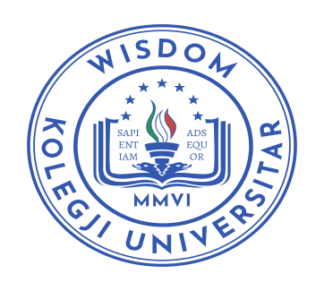
REPUBLIKA E SHQIPËRISË
KOLEGJI UNIVERSITAR “WISDOM”
fakulteti i drejtësisë
Autostrada Tiranë-Durrës, Km 7 Kashar Mëzez, Tiranë; www.wisdom.edu.al; cel: +355 676022736

Tiranë më, ____. 05. 2022
Datat e Provimeve Sezoni i verës , Programi i Studimeve me Karakter Profesional
“Agjent i Pasurive të Paluajtshme” Viti Akademik 2021-2022
Njoftim
Njoftojmë studentët se provimet do të zhvillohen në datat si më poshtë, vijon:
VITI i I-rë
Nr. | Lënda | Data | Ora | Komisioni | Salla
1. | Regjimi juridik i pasurive te paluajtshme | 13.06.2022 | 10.00 | Dr.Valentina Memini/Dokt. A.Duraj | Salla 4/12
2. | Ekonomi ambienti | 16.06.2022 | 10.00 | Msc. J. Kapxhiu/Msc. M. Kosova | Salla 4/12
3. | Ekonomi tregu (Mod- 2 Makroekonomi ) | 21.06.2022 | 10.00 | Msc. Marjeta Kodra/Msc. Loreta Cico | Salla 4/12
4 | Gjuhe e huaj | 24.06.2022 | 10.00 | Prof. Ass. Dr. L. Beshaj /Msc. D. Hysa | Salla 4/12
5 | Arkitekture dhe zhvillim urban | 29.06.2022 | 10.00 | Msc.Ardian Paskali/Msc.M.Kodra | Salla 4/12
6 | E dr. Nderk. Private | 04.07.2022 | 10.00 | ME.(C). F. Shabani/Dr. E. Sherifi | Salla 4/12

Shënime: Studentët që nuk kanë shlyer detyrimin financiar, nuk lejohen të hyjnë në provime.
Sekretaria Përgjegjës i Dep. të së Drejtës Private
Dr. Elmaz SHERIFI

